Paragraaf 2.4b: Vetten
Zie wikiwijs koeienvoer klas 1, hoofdstuk 2.4b
https://maken.wikiwijs.nl/79969/Koeienvoer_1#!page-2181038

Artikel; Veeteelt november 2017
Veel vragen over voeren van pensbestendige vetten
Leveranciers van pensbestendige vetten krijgen veel vragen van veehouders over het voeren van vetten aan melkvee. De overkoepelende veevoederorganisatie Nevedi en de Nederlandse Zuivelorganisatie (NZO) kondigden deze week maatregelen aan om het gebruik van één bepaald type pensbestendige vetten (gefractioneerde vetten) te verminderen komende winter. Ze nemen die maatregelen om kwaliteitsproblemen bij de kaasbereiding te voorkomen.
De overige typen pensbestendige vetten mogen worden ingezet op basis van het vetzurenpatroon in de melk.
Vetzuurpatroon afhankelijk van veel factoren
‘Het vetzurenpatroon in de melk is afhankelijk van veel factoren’, zo schetst Robert Meijer, marketingmanager bij ForFarmers. De voerfirma stopt per direct met het uitleveren van het pensbestendige vet Milkpower FF160. Dit product is een gefractioneerd vet dat de productie van het vetzuur C16:0 stimuleert. Vooral vetzuur C16:0 heeft grote invloed op de hardheid van het melkvet en daarmee op de hardheid van kaas, zo onderzocht NZO.
‘Het C16:0-gehalte in melk is afhankelijk van meerdere factoren. Voorbeelden zijn de mais-grasverhouding in het rantsoen, de ruwvoerkwaliteit, krachtvoersamenstelling en -niveau maar ook bijvoorbeeld de melkfrequentie en het voeren van voederbieten’, zo legt Meijer uit.
ForFarmers zal op basis van het monitoren van de vetzuren in tankmelk op de individuele bedrijven, daar waar het kan, wel bestendige vetten als MilkPower CS181 (calciumzepen) en MilkPower HF180 (gehard vet) blijven adviseren. ‘Deze producten stimuleren meer de kilogramvetproductie met name via een hogere melkproductie. Het zijn heel effectieve energiebronnen die bijdragen aan een hoge (meet)melkproductie per kilogram fosfaat.’
Bestendig vet wereldwijd gevoerd
Jan Speerstra, directeur van Speerstra Feed Ingredients, krijgt veel vragen over zijn Bergafat, dat door de maatregelen van NZO en Nevedi komende maanden niet meer gebruikt mag worden.
‘Het is een postzegeldiscussie’, aldus Speerstra. ‘Bergafat wordt wereldwijd al dertig jaar gevoerd aan koeien en alleen in Nederland zorgt dat nu voor problemen? Afgelopen maanden was het voor voerfirma’s heel interessant om palmpitschilfers in het krachtvoer te stoppen. Dat werkt ook verhogend voor C16:0-vetzuren, maar daar hoor ik niemand over.’
Tot voor kort schatten verkopers van pensbestendige vetten dat 30 procent van de Nederlands melkveehouders vet toevoegde aan het rantsoen, maar nu lijkt die tijd voorbij. ‘Je kunt spreken van een standstill’, aldus Speerstra. Hij geeft aan dat er wordt gewerkt aan alternatieven voor pensbestendig vet die gezondheidsbevorderend werken en kunnen zorgen voor zachtere kaas.
Vier vetzuren onderzocht
Vanaf 1 november wordt de afgeleverde melk op melkveebedrijven onderzocht op vier vetzuren: C14:0, C16:0, C18:0 en C18:1. Als de waarde van C16:0 structureel te hoog is – NZO hanteert een grens van 32 procent – dan geldt het advies om samen met de voervertegenwoordiger te kijken naar de mogelijkheden om die te verlagen. ‘Dat kan ook door een andere krachtvoersamenstelling bijvoorbeeld’, aldus Meijer. ‘Zo weten we dat het voeren van lijnzaad het vetzuurgehalte van C16:0 juist kan verlagen.’
Speerstra stelt dat uit een eigen onderzoek is gebleken dat veehouders die nog geen bestendig vet voerden, ook al boven de grens van 32 procent kwamen. ‘Het is duidelijk dat bij de hoogte van vetzuren in de melk veel factoren van invloed zijn.’

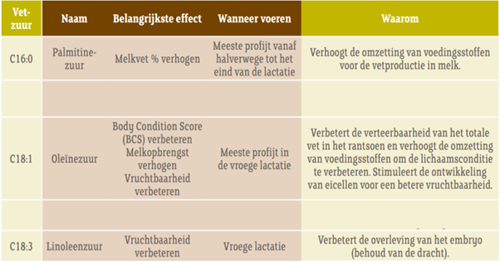

- Waarom mag er in een rantsoen niet meer dan 3 a 5% onbestendig vet zitten.

- Wat is het voordeel van bestendig vet.

- Waar gebruikt een koe het vet in het rantsoen voor.

- Hoeveel VEM en RE zit er in 1 kg vet.

- Welke positieve effecten kan het voeren van pens-bestendige vetten hebben.

- Welke negatieve effecten kan het voeren van pens-bestendige vetten hebben.

- Hoeveel (in grammen of kg´s) bestendige vetten kan er per koe per dag gevoerd worden.
En Hoeveel VEM en RE levert dit dan op.

- In welke situaties is het nog meer aantrekkelijk om pens-bestendige vetten te gaan voeren.

- Wat is het effect van het voeren van Palmitinezuur (C16:0) en voor welke lactatiestadium heeft dit een positief effect.

- Wat is het effect van het voeren van Oleïnezuur (C18:1) en voor welk lactatiestadium heeft dit een positief effect.

- Wat is het effect van het voeren van Linoleenzuur (C18:3) en voor welk lactatiestadium heeft dit een positief effect.

- Wat gebeurt er met het eiwitgehalte als je pens-bestendige vetten gaat voeren.

